**Guía práctica de estudio 01: La computación como herramienta de trabajo del profesional de ingeniería**

Objetivo: El alumno conocerá y utilizará herramientas de software que ofrecen las Tecnologías de la Información y Comunicación que le permitan realizar actividades y trabajos académicos de forma organizada y profesional a lo largo de la vida escolar, tales como manejo de repositorios de almacenamiento y buscadores con funciones avanzadas.

Introducción:

En la actualidad, la tecnología ha evolucionado y sigue en constante desarrollo, ha llegado el punto en el cual ya encontramos la tecnología en todos lados, ya que nos facilita actividades tanto profesionales, cotidianas, académicas, entretenimiento, transporte, etc.

Principalmente las nuevas generaciones deben contar con el conocimiento acerca de la computación, ya que vivimos en una era digital es fundamental conocer y utilizar herramientas tecnológicas. Nos ahorran muchas horas de trabajo, a través de la automatización de las empresas hacen más eficiente y eficaz el trabajo profesional en un menor tiempo.

Computación proviene del latín “computare” se interpreta “con el pensamiento” y tomo el significado de “contar o calcular algo con números”, actualmente se considera como el conjunto de conocimientos científicos y de técnicas que hacen posible el tratamiento automático de la información por medio de computadoras.

Las TIC's (Tecnologías de la Información y Comunicación) pueden definirse como las tecnologías que utilizan la informática, la microelectrónica y las telecomunicaciones para crear nuevas formas de comunicación con el fin de facilitar la emisión, acceso y tratamiento de la información. Se adaptan a las necesidades de las personas y mercado y son rápidas de ejecutar.

Las ventajas de las TIC son: el desarrollo tecnológico (a través de mensajería instantánea, repositorios), interactividad (plataformas de interacción entre los usuarios, como classroom en el ámbito de la educación), grandes volúmenes de información (a través de almacenamiento en la nube), beneficios a empresas, organizaciones.

Repositorio es un sistema de información que tienen como finalidad organizar, gestionar, almacenar, preservar, difundir y facilitar en el modo acceso abierto a los objetos digitales e información que contiene. Repositorio proviene del latín *repositorium*, que significa armario o alacena.

Almacenamiento en la nube es un modelo de informática en la nube que almacena datos en Internet a través de un proveedor de informática en la nube que administra y opera el almacenamiento en la nube como un servicio, además de que guarda de manera segura los archivos y documentos importantes en una base de datos remota si no los podemos almacenar en el disco duro de la computadora u otro dispositivo.

Buscador de internet son sistemas informáticos que trabajan recopilando información (imágenes, videos, documentos, etc.) en Internet con el objetivo principal de mostrar la información previamente solicitada a los usuarios, crean un índice de todas las páginas, principales buscadores internacionales están Google, Yahoo, Bing.

Desarrollo:

**GitHub**

Es un sitio web y un servicio en la nube que ayuda a los desarrolladores a almacenar y administrar su código, al igual que llevar un registro y control de cualquier cambio sobre este código.

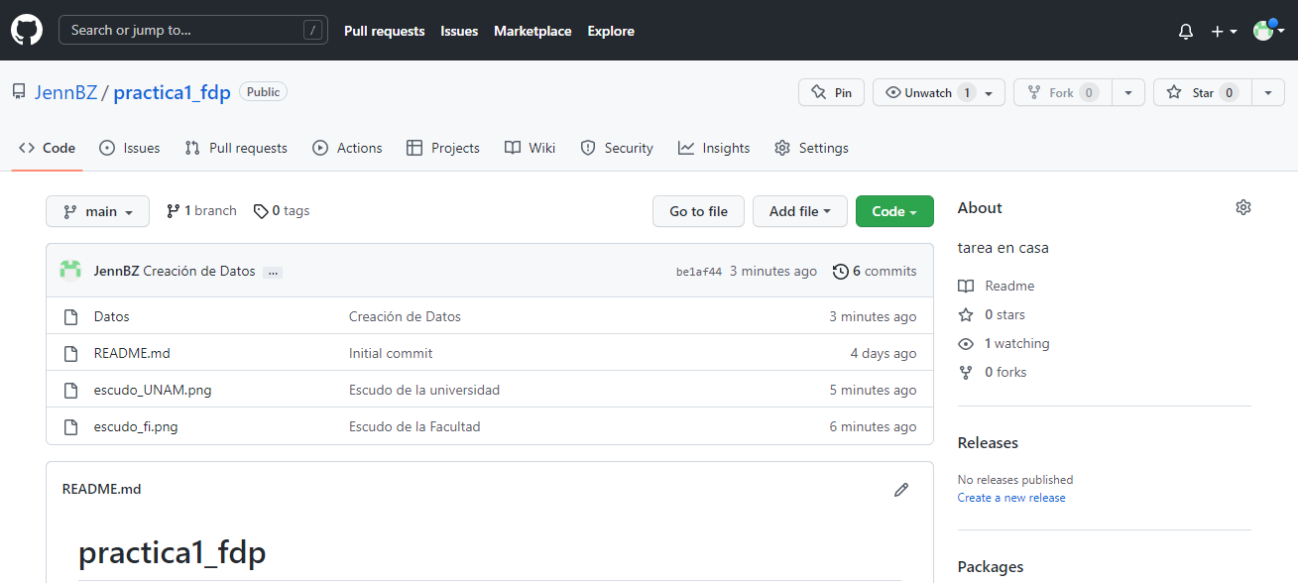

Link del repositorio: <https://github.com/JennBZ/practica1_fdp>

**Almacenamiento en la nube**

**Google Drive**

He utilizado Google Drive como almacenamiento en la nube para mi computadora y para mi teléfono, puedo crear carpetas y almacenar mis fotos, videos, documentos de la escuela, todos mis archivos que hago en la computadora, tengo un respaldo en la nube.

Además, que con Drive puedo hacer tareas en equipo, por que puedes crear documentos y editarlos tu solo, o compartirlos con tu equipo editarlos al mismo tiempo, todos esos cambios se guardan, así no hay problema si se va la luz o por accidente borras el documento, todo esta guardado.

Se puede acceder desde cualquier dispositivo, solo introduces tu cuenta y tu contraseña y puedes tener tus documentos o carpetas en cualquier lado.

**OneNote**

Es muy fácil de usar, principalmente yo lo he usado para anotar pequeñas cosas, pero importantes que necesito tener en un lugar en donde me acuerde y que sea fácil de entrar, como puedes crear paginas cada una puede tener diferente información, la aplicación guarda cada cambio, puedes hacer pequeños textos o largos o dibujar, etc.

**Comandos de búsqueda**

Los comandos nos ayudan con nuestra búsqueda que sea sencilla con resultados óptimos y específicos.

OR: se utiliza entre dos palabras, busca publicaciones que contengan una o las dos palabras

-: va a principio de una palabra la cual no queremos encontrar entre las publicaciones, el guion indica que no debe contener esa palabra por lo tanto en los resultados no aparecerá.

“ ”: cuando queremos buscar una oración tal y como esta

+: si ponemos este símbolo al inicio, agrega automáticamente artículos como el, la, los, las.

Cuando queremos buscar el significado de una palabra, no es necesario poner como tal ¿cuál es el significado de ..?. Podemos escribir Define: palabra así es más fácil y corto.

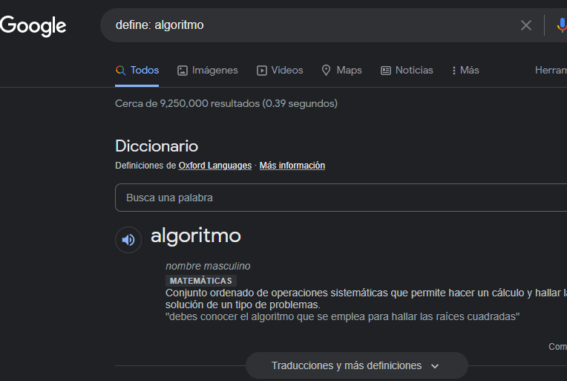

site: sirve para buscar de manera específica resultados de ese sitio determinado

~palabra: el símbolo al principio de la palabra ayuda a que busque publicaciones o páginas con esa palabra

2019..2018: los dos puntos indica un intervalo entre los números, buscará que contengan ese intervalo

intitle:"palabra" busca páginas que contengan esa palabra en el título.

intext:palabra indica que la búsqueda evite las páginas con ese término

filetype: sirve para buscar en específico resultados que cumplan con lo que solicitamos por ejemplo en pdf o ppt.

**Calculadora**

Con poner en el buscador la operación que se quiere realizar, en automático aparece el resultado en la búsqueda.

**Convertidor de unidades**

El buscador de Google además de calculadora tiene conversor de unidades como consumo de energía, longitud, energía, frecuencia, masa, presión, tamaño de datos, temperatura, tiempo, tasa de transmisión de datos, velocidad, volumen, área.

**Graficas**

Poner en el buscador la ecuación, función en automático se muestra la gráfica correspondiente y podemos acercar el punto y la vista de la gráfica, aparecen las coordenadas del punto que deseamos.

**Google académico**

Google académico esta relacionado con publicaciones formales, artículos científicos, trabajos de investigación científica en distintos temas y en diferentes formatos de publicación, se puede encontrar artículos en pdf, páginas de internet o libros.

Google académico cuenta con funciones como guardar artículos ya que con la sesión se hace una biblioteca, otra función es que cada publicación se puede citar ya viene hecha esta en formato APA, ISO 690, MLA. A lado de esta función aparece la cantidad de veces que se ha citado ese sitio o artículo. Cada publicación muestra en que tipo de formato se encuentra y el sitio; la fecha de publicación, cada uno puede elegir como se muestren los resultados por relevancia o fecha, de que año, en que idioma queremos la búsqueda.

author: con este comando el buscador buscara publicaciones con ese autor en específico.

Google imágenes

Se puede arrastrar o subir archivos desde el dispositivo, el buscador reconocerá la imagen y buscará cosas parecidas.

Conclusiones:

En el desarrollo de esta práctica, se utilizaron comandos que facilitaron la búsqueda, se comprendió como con cada especificación o símbolo le indica a la búsqueda lo que puede incluir o lo que debe restringir, se manejó un repositorio que antes yo no había ingresado, sin embargo es de gran utilidad para organizar y lleva el registro de cada cambio que se hace.

Bibliografía:

Kinsta. (2020, 8 octubre). *¿Qué es GitHub? Una Guía para Principiantes sobre*

*GitHub*. Recuperado 29 de agosto de 2022, de <https://kinsta.com/es/base-de-conocimiento/que-es-github/>

(1994). Apuntes sobre los términos "computación" e "informática". *ACIMED*, *2*(3), 56-57. Recuperado en 01 de septiembre de 2022, de <http://scielo.sld.cu/scielo.php?script=sci_arttext&pid=S1024-94351994000300009&lng=es&tlng=es>.

de DocuSign, C. (2021, 19 mayo). *Qué son las TICs, sus ventajas y ejemplos para*

*incorporar en tu negocio*. DocuSign. Recuperado 30 de agosto de 2022, de <https://www.docusign.mx/blog/TICs>

*¿Qué son las TICs y por que son importantes*? (2021,10 noviembre). Recuperado 30 de agosto de 2022, de <https://es.snhu.edu/noticias/que-son-las-tics-y-por-que-son-importantes>

Duperet Cabrera, Elaine, Pérez Martínez, Denis Gabriel, Cedeño Rodríguez, Mirtha Yris, Ramírez Mustelier, Adrian, & Montoya Acosta, Luis Alberto. (2015). Importancia de los repositorios para preservar y recuperar la información. *MEDISAN*, *19*(10), 1283-1290. Recuperado en 01 de septiembre de 2022, de <http://scielo.sld.cu/scielo.php?script=sci_arttext&pid=S1029-30192015001000014&lng=es&tlng=es>.

*¿Qué es el almacenamiento en la nube?* (s. f.). Amazon Web Services, Inc.

Recuperado 31 de agosto de 2022, de <https://aws.amazon.com/es/what-is-cloud-storage/>

*Almacenamiento en la nube y almacenamiento de archivos*. (s. f.). Dropbox.

Recuperado 1 de septiembre de 2022, de <https://www.dropbox.com/es/features/cloud-storage>